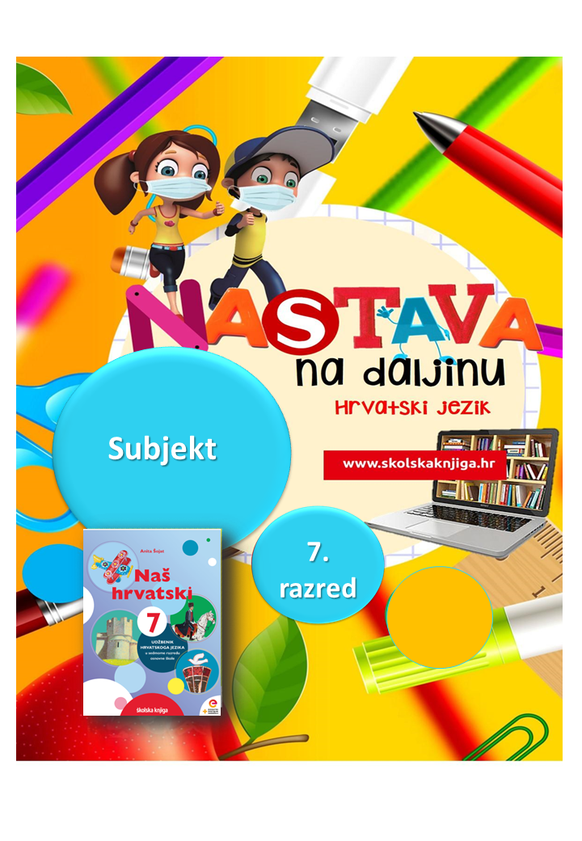

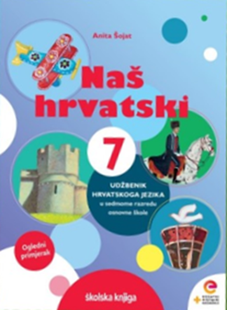
PODRUČJE PREDMETA
Hrvatski jezik i komunikacija
Subjekt

VRIJEME OSTVARIVANJA:
BROJ SATI NASTAVE: 2
Anita Šojat, Naš hrvatski 7
Materijal za nastavu na daljinu pripremila
Daniela Maršalek

e-sfera
https://www.e-sfera.hr/dodatni-digitalni-sadrzaji/130a6a7e-f520-4969-aa94-340a0682b6d7/

NAPOMENA UČENIKU
U ovome ćeš tjednu proučavati subjekt. Učenje i rješavanje zadataka možeš organizirati kada ti najviše odgovara. Važno je da poštuješ rok za slanje završenih zadataka učiteljici/učitelju na dogovoreno virtualno mjesto.

ODGOJNO-OBRAZOVNI ISHODI
Nakon rada na aktivnostima moći ćeš:
- čitati s razumijevanjem
- izdvajati ključne pojmove
- razlikovati vrste subjekata u rečenici
- prepoznati subjekt izrečen različitim vrstama riječi
- pisati vijest primjenjujući znanje o subjektu
- povezivati spoznaje o subjektu i predikatu u digitalnoj provjeri znanja

REZULTATI UČENJA
Rad na ovoj udžbeničkoj jedinici završila si/završio si kada učiteljici/učitelju na dogovoreno virtualno mjesto pošalješ:

- fotografiju riješenoga zadatka u radnoj bilježnici iz 7. aktivnosti.

Rok za slanje:

OPIS AKTIVNOSTI

- aktivnost – Požar!

„Veliki požar buknuo je u nedjelju ujutro u stanu zgrade u splitskom naselju Trstenik. Požar je ugašen zahvaljujući velikim naporima vatrogasaca. Tri vatrogasca zatražila su liječničku pomoć, najvjerojatnije zbog premorenosti i dehidracije. Hitne službe su dojavu o požaru u Papandopulovoj 9 na Trsteniku dobile oko 9 sati.“

Ulomak iz novinskog članka
Izvor: http://novilist.hr/Vijesti/Crna-kronika/Vatrogasci-ugasili-pozar-u-zgradi-u-Splitu-o-njihovom-naporu-svjedoce-dramaticne-fotografije

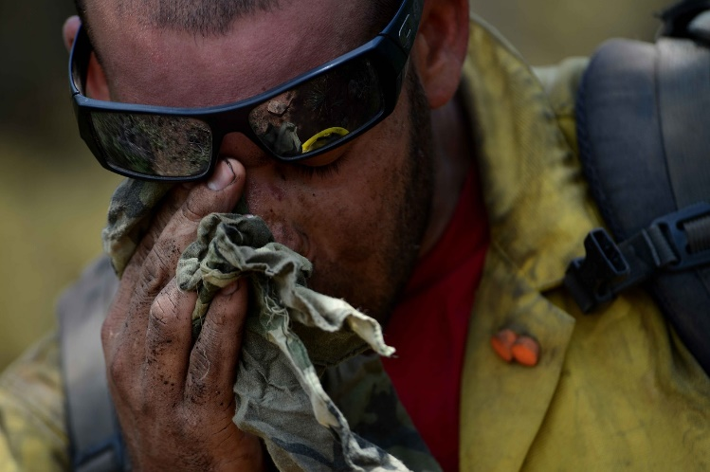

Bi li volio/voljela biti vatrogasac kada odrasteš? Je li to opasno zanimanje? S kojim se izazovima susreću vatrogasci? Poznaješ li nekoga tko je vatrogasac? Je si li ikad bio u blizini požara? Kakav je osjećaj?

Promotri rečenice u novinskom članku i jednom riječju odgovori na pitanja.

Što je buknulo u stanu zgrade u splitskom Trsteniku?
Tko je zatražio liječničku pomoć?
Tko je dobio dojavu o požaru oko 9 sati ujutro?

Subjekt označava biće, predmet ili pojavu o kojoj se u rečenici govori.
Subjekt odgovara na pitanja Tko? (za živo) i Što? (za neživo).

- aktivnost – Pjesma o subjektu

U radnoj bilježnici Naš hrvatski 7 na stranici 52. pročitaj Pjesmu o subjektu Jure Karakaša.

Zatim u bilježnicu nacrtaj tzv. asocijativno sunce u čije središte upiši 'subjekt' te izdvoji iz pjesme dijelove iz kojih nešto saznaješ o subjektu.

- aktivnost – Subjekt, subjekt, subjekt

Pročitaj tekst o subjektu u udžbeniku i zapiši najvažnije podatke prateći smjernice:
- što subjekt označava?
- na koja pitanja subjekt odgovara?
- čime je subjekt najčešće izrečen?
- koje vrste riječi mogu biti u službi subjekta?
- objasni izrečen i neizrečeni subjekt
- što je besubjektna rečenica?

Zatim riješi 11. zadatak u radnoj bilježnici na str. 52.

- aktivnost – Subjekti na fotografijama

Razgovaraš li sa svojim prijateljima o problemima koji te muče? Jesi li zaljubljen/zaljubljena? Kome povjeravaš svoje tajne? Ogovaraš li prijatelje iz razreda? Vjeruješ li u svaku priču koju čuješ o nekome iz razreda?

Na fotografijama ispod pročitaj rečenice i u bilježnicu zapiši subjekte koje prepoznaješ. Kakav može biti subjekt u rečenici (izrečen i neizrečen subjekt, rečenica s više subjekata i besubjektna rečenica)?

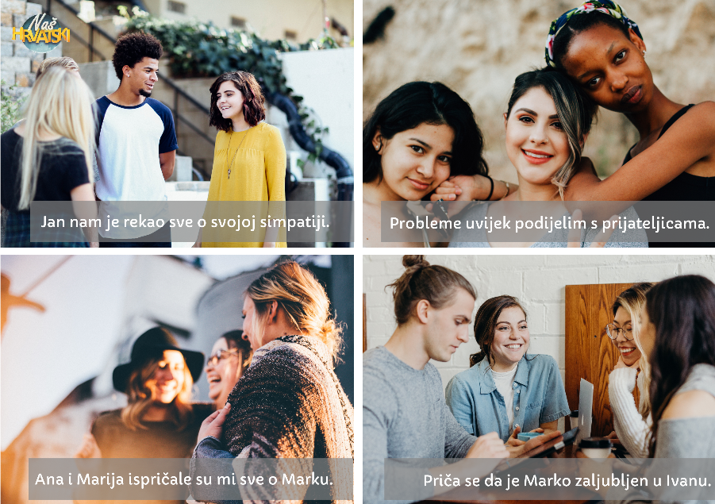

Zatim odigraj digitalnu igru Zaigraj i ponovi na e-sferi u rubrici Slušam i govorim.

- aktivnost – Sportski subjekt

Promotri fotografije i rečenice ispod te odredi subjekte u rečenicama. Prepoznaj kojom su vrstom riječi izrečeni.

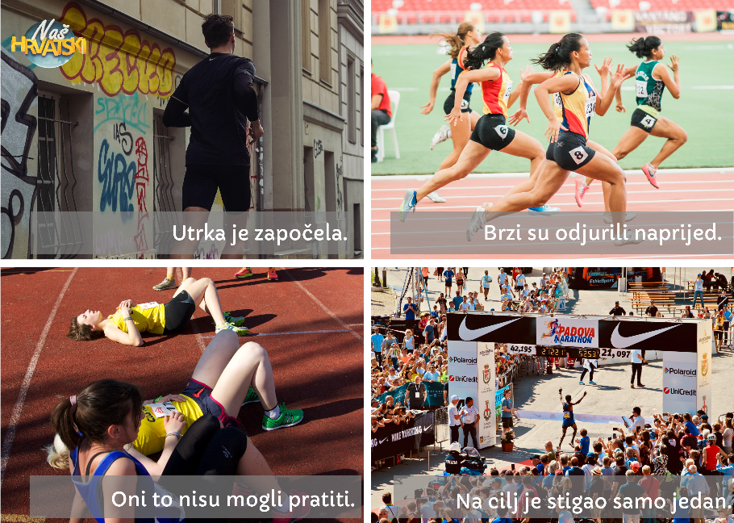

- aktivnost – Digitalni subjekt

Na e-sferi, u rubrici Čitam i pišem odigraj digitalne igre o subjektu.
Na e-sferi, u rubrici Ponavljam, provjeri svoje znanje u digitalnoj igri o subjektu.

Na e-sferi, u rubrici Provjeravam što znam, riješi digitalnu provjeru znanja.

- aktivnost – Evo što znam!

Napiši vijest prema uputama u 14. zadatku u radnoj bilježnici Naš hrvatski 7. Fotografiju riješenoga zadatka pošalji učiteljici/učitelju na dogovoreno virtualno mjesto.


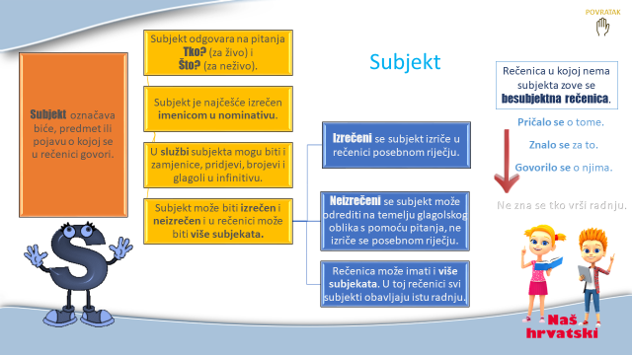

Rad na ovoj udžbeničkoj jedinici završila si/završio si kada učiteljici/učitelju na dogovoreno virtualno mjesto pošalješ:
- fotografiju riješenoga zadatka u radnoj bilježnici iz 7. aktivnosti.

Želim ti uspješan rad!



